**TEORI**

**BASIS DATA**



**Disusun oleh :**

PUPUT SURYA NINGTYAS

V3523015

**Dosen**

**Masbahah, S.pd., M.pd.**

**PSDKU D-III TEKNIK INFORMATIKA**

**SEKOLAH VOKASI**

**UNIVERSITAS SEBELAS MARET**

**2024**

1. Buatlah query untuk menampilkan data siswa laki-laki yang beralamat di Malang!

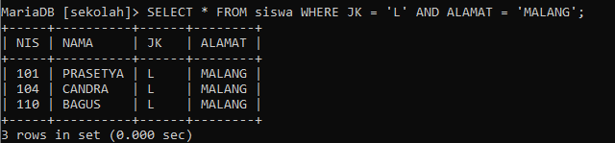

1. Buatlah query untuk menampilkan data siswa yang namanya berawalan “E”.

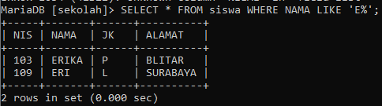

1. Buatlah query untuk menampilkan data siswa yang mengikuti ujian (memiliki nilai)

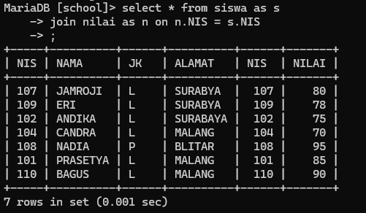

1. Buatlah query untuk menampilkan data siswa yang tidak mengikuti ujian (tidak memiliki nilai)

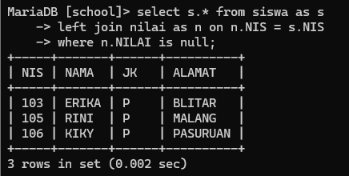

1. Buatlah query untuk menampilkan nama dan nilai siswa yang tidak lulus (KKM = 76)

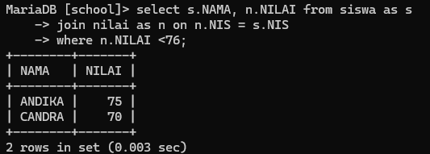

1. Buatlah query untuk menampilkan data siswa perempuan yang mendapat nilai diatas 80.

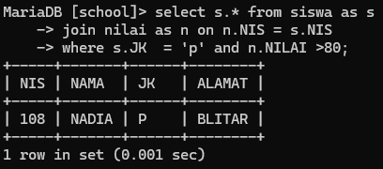

1. Buatlah query untuk menampilkan data siswa dan kelompokkan berdasarkan alamatnya

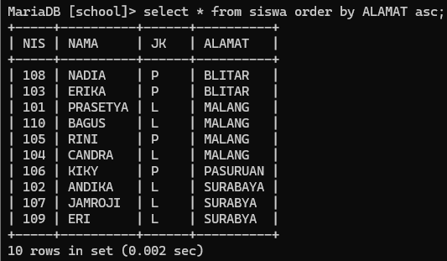

1. Buatlah query untuk menampilkan data siswa yang mengikuti ujian, dengan urutan nilai dari yang tertinggi.

